# 字段分析

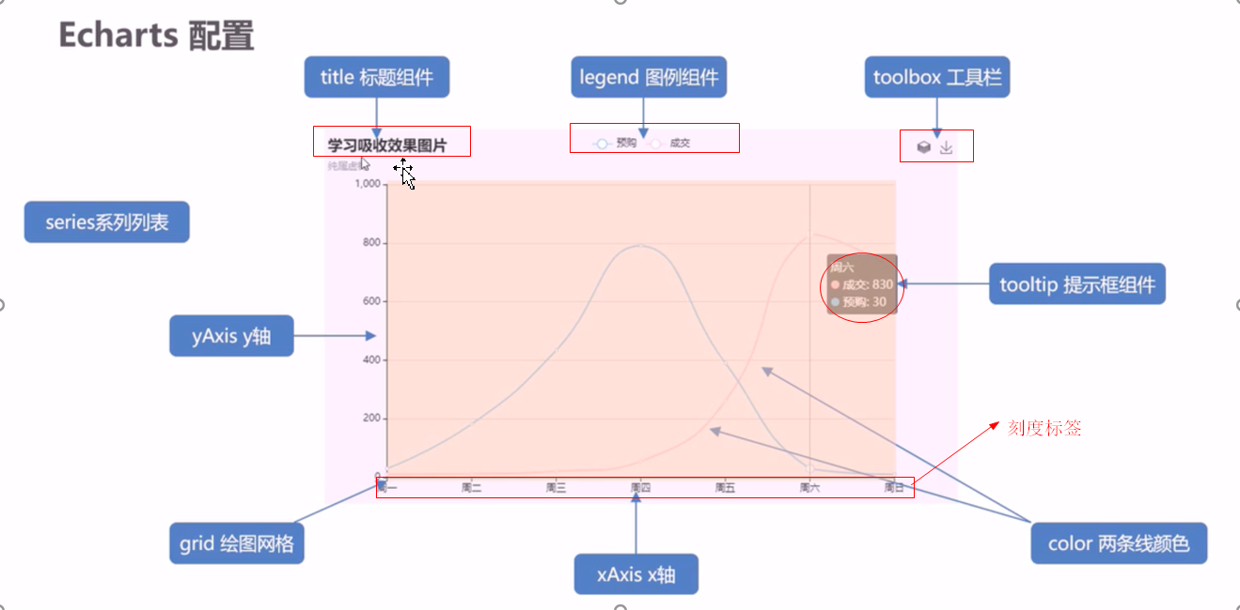

## title : 设置图例标题相关信息

## yAxis : 设置y轴相关信息

## xAxis : 设置x轴相关信息

### axisLabel : 刻度标签相关样式的设置

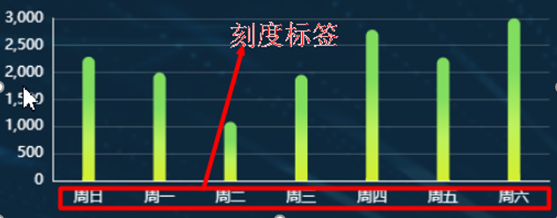

#### interval坐标轴刻度标签的显示间隔

### axisLine : x轴线的相关样式的设置

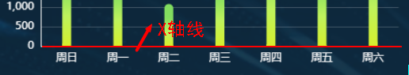

### grid ：设置图例大小，位置相关信息

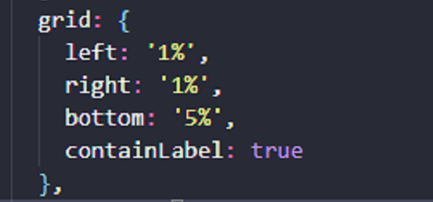

#### containLabel ：配合 left，top，bottom，right都为0时使用，可防止刻度标签溢出

## color ：如果系列中没有设置颜色，可设置改变“柱子”，“折线”等的

## 颜色。接收的是一个数组。

## legend ：图例组件——显示哪个样式是哪个数据

## toolbox ：工具栏——显示保存图片等信息

## tooltip ： 提示框组件——显示鼠标在某个区域中对应的信息

## series : 系列，决定是什么图例

### barWidth : 设置柱子的宽度

### itemStyle : 设置柱子的样式

#### 设置柱子的渐变色

代码：

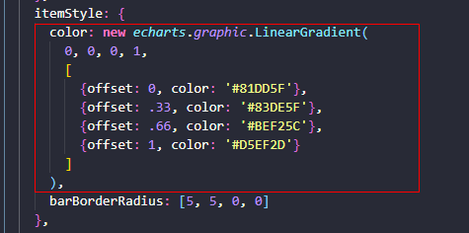

解释：

使用echarts内置的渐变色生成器echarts.graphic.LinearGradient来声明渐变色. 可以看到, 使用时传入了5个参数.其中, 前4个参数用于配置渐变色的起止位置, 这4个参数依次对应右/下/左/上四个方位. 而0 0 0 1则代表渐变色从正上方开始.

第5个参数则是一个数组, 用于配置颜色的渐变过程. 每一项为一个对象, 包含offset和color两个参数. offset的范围是0 ~ 1, 用于表示位置, color不用多说肯定是表示颜色了.

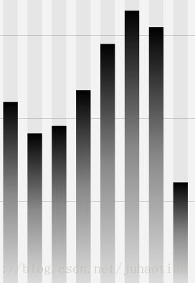像示例代码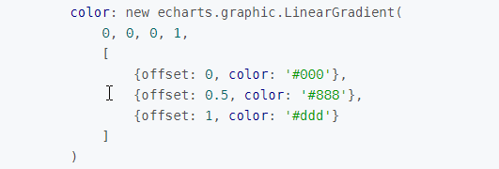的配置则表示:

1. 整个渐变过程是从正上方向正下方变化
2. 起始(offset: 0)颜色为#000,
3. 变化到正中间(offset: 0.5)位置时颜色为#888,
4. 变化到结束(offset: 1)位置时颜色为#ddd, 如图

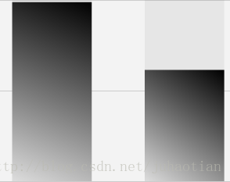通过修改前4个参数, 可以实现不同的渐变方向, 如:

0 1 0 0代表从正下方向正上方渐变;

1 0 0 1代表从右上方向左下方渐变, 如右图:

#### barBorderRadius : 设置柱子的圆角。barBorderRadius: [5, 5, 0, 0] ：数组的4个元素分别表示设置[左上角,右上角,右下角,左下角]的圆角

### label ：图形上的文本标签，可用于说明图形的一些数据信息，比如值，名称等

#### 设置对应的数值在柱子上方

**代码：**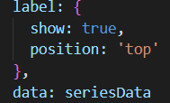 样式：